администрация МУНИЦИПАЛЬНОГО ОБРАЗОВАНИЯ СОСНОВОБОРСКИЙ ГОРОДСКОЙ ОКРУГ ЛЕНИНГРАДСКОЙ ОБЛАСТИ

постановление

от 23/01/2017 № 117

Об отмене постановлений администрации
Сосновоборского городского округа
от 11.03.2016 № 591, от 26.08.2016 № 2032

В соответствии с распоряжением Правительства Российской Федерации от 01.11.2016 № 2326-р, утверждающим перечень документов и сведений, находящихся в распоряжении отдельных федеральных органов исполнительной власти и необходимых для предоставления государственных и муниципальных услуг исполнительным органам государственной власти субъектов Российской Федерации и органам местного самоуправления, а также информационным письмом прокуратуры города Сосновый Бор от 22.12.2016 № 22-91-2016 о необходимости приведения нормативных правовых актов в соответствие, администрация Сосновоборского городского округа п о с т а н о в л я е т:
1. Считать утратившими силу:
-постановление администрации Сосновоборского городского округа от 11.03.2016 № 591 «Об утверждении в 2016 году плана-графика реализации муниципальной программы «Стимулирование экономической активности малого и среднего предпринимательства в Сосновоборском городском округе на 2014-2020 годы» и Положений о порядке предоставления субсидий в рамках реализации Программы»;
-постановление администрации Сосновоборского городского округа от 26.08.2016 № 2032 «О внесении изменений в постановление администрации Сосновоборского городского округа от 11.03.2016 № 591 «Об утверждении в 2016 году плана-графика реализации муниципальной программы «Стимулирование экономической активности малого и среднего предпринимательства в Сосновоборском городском округе на 2014-2020 годы» и Положений о порядке предоставления субсидий в рамках реализации Программы».
2. Общему отделу администрации (Баскакова К.Л.) обнародовать настоящее постановление на электронном сайте городской газеты «Маяк».
3. Пресс-центру администрации (Арибжанов Р.М.) разместить настоящее постановление на официальном сайте Сосновоборского городского округа.
4. Настоящее постановление вступает в силу со дня официального обнародования.
5. Контроль за исполнением настоящего постановления оставляю за собой.

Глава администрации
Сосновоборского городского округа В.Б.Садовский

Исп. Булатова Т.Е. (ОЭР),
☎ 6-28-49; ЛЕ

СОГЛАСОВАНО:

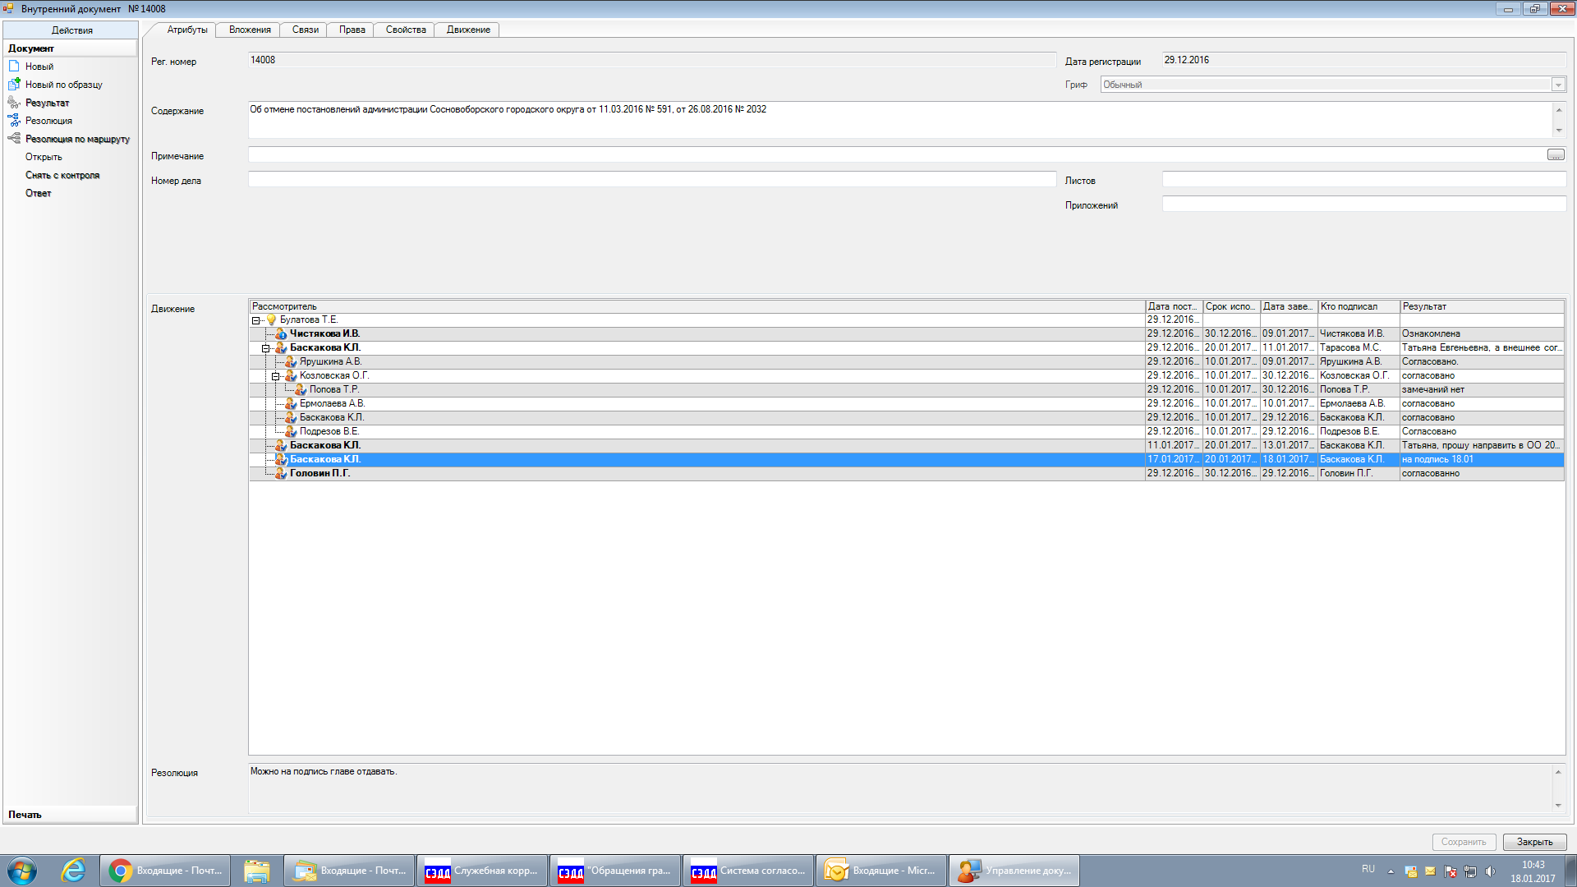

Рассылка:
Общий отдел,
КФ, КО, КУМИ, ЦБ,
ОКультуры, ОЭР, СМФПП,
Пресс-центр, Прокуратура,
Финансово-контрольная комиссия совета депутатов,
МАУК «ГКЦ «Арт-Карусель»»,
МАОУ ДО ЦИТ

